Отчёт по лабораторной работе №7

Команды безусловного и условного переходов в Nasm. Программирование ветвлений.

Попутников Егор Сергеевич

Содержание

# 1 Цель работы

Изучение команд условного и безусловного переходов. Приобретение навыков написания программ с использованием переходов. Знакомство с назначением и структурой файла листинга.

# 2 Задание

1. Напишите программу нахождения наименьшей из 3 целочисленных переменных a,b и c. Значения переменных выбрать из табл. 7.5 в соответствии с вариантом, полученным при выполнении лабораторной работы № 7. Создайте исполняемый файл и проверьте его работу.
2. Напишите программу, которая для введенных с клавиатуры значений x и a вычисляет значение заданной функции f(x) и выводит результат вычислений. Вид функции f(x) выбрать из таблицы 7.6 вариантов заданий в соответствии с вариантом, полученным при выполнении лабораторной работы № 7. Создайте исполняемый файл и проверьте его работу для значений x и a из 7.6.

# 3 Выполнение лабораторной работы

1. Создадим каталог для программ лабораторной работы № 7, перейдем в него и со- здадим файл lab7-1.asm:(??)

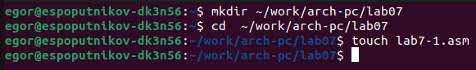

Создание файла

1. Инструкция jmp в NASM используется для реализации безусловных переходов. Рассмот- рим пример программы с использованием инструкции jmp. Введем в файл lab7-1.asm текст программы из листинга 7.1.(??)

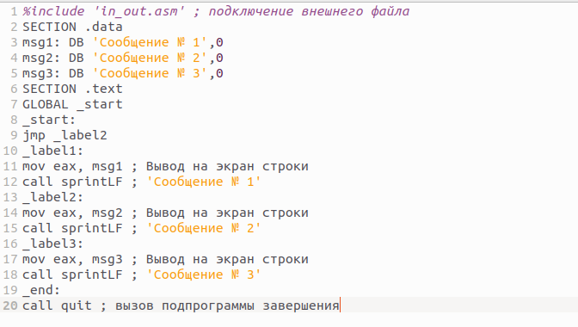

Файл листинга 7.1.

1. Создадим исполняемый файл и запустим его. Результат работы данной программы будет следующим:(??)

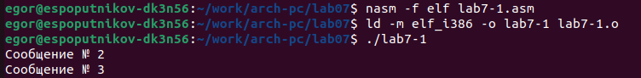

Создание исполняемого файла

Таким образом, использование инструкции jmp _label2 меняет порядок исполнения инструкций и позволяет выполнить инструкции начиная с метки _label2, пропустив вывод первого сообщения. Инструкция jmp позволяет осуществлять переходы не только вперед но и назад. Изменим программу таким образом, чтобы она выводила сначала ‘Сообщение № 2’, потом ‘Сообщение № 1’ и завершала работу. Для этого в текст программы после вывода сообщения № 2 добавим инструкцию jmp с меткой _label1 (т.е. переход к инструкциям вывода сообщения № 1) и после вывода сообщения № 1 добавим инструкцию jmp с меткой _end (т.е. переход к инструкции call quit). Изменим текст программы в соответствии с листингом 7.2.(??)

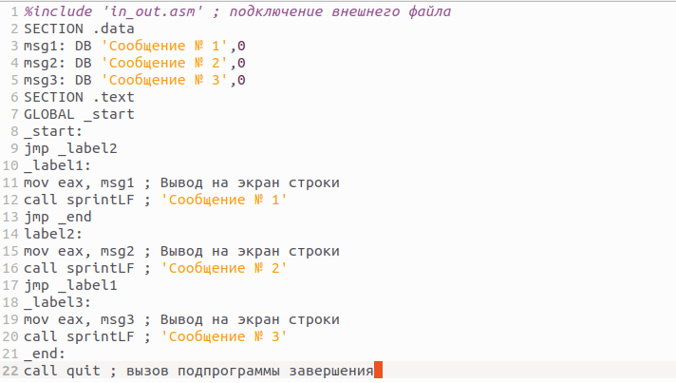

Текст листинга 7.2.

1. Создадим исполняемый файл и проверим его работу.(??)

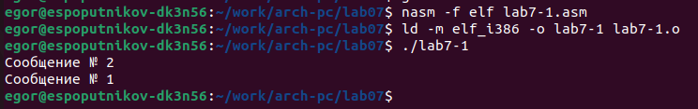

Создание исполняемого файла

Изменим текст программы добавив или изменив инструкции jmp, чтобы вывод програм- мы был следующим: Сообщение № 3 Сообщение № 2 Сообщение № 1(??)

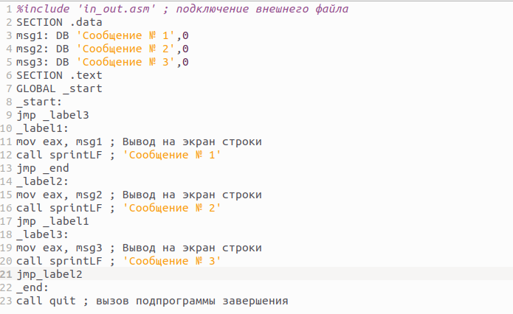

Измененный текст листинга

1. Создадим исполняемый файл и проверим его работу.(??)

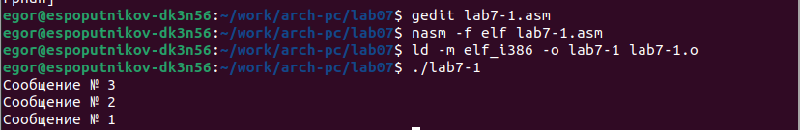

Создание исполняемого файла

1. Создадим файл lab7-2.asm в каталоге ~/work/arch-pc/lab07. Внимательно изучим текст программы из листинга 7.3 и введем в lab7-2.asm.(??)

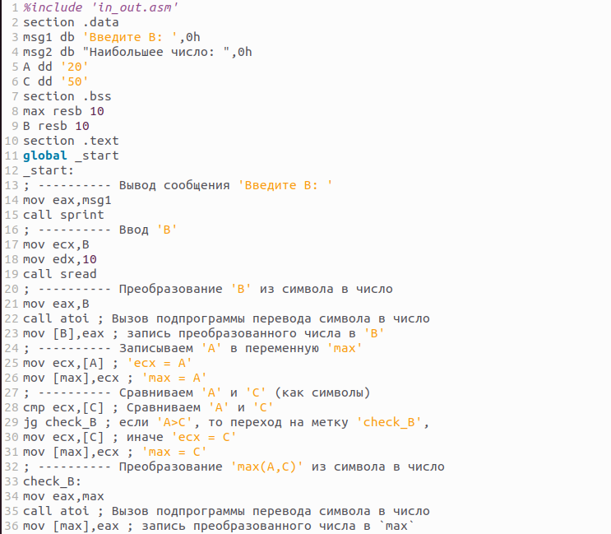

Текст листинга 7.3.

Создадим исполняемый файл и проверим его работу для разных значений B.(??)

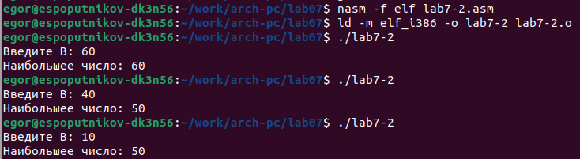

Создание исполняемого файла

1. Обычно nasm создаёт в результате ассемблирования только объектный файл. Получить файл листинга можно, указав ключ -l и задав имя файла листинга в командной строке. Создадим файл листинга для программы из файла lab7-2.asm(??)

Создание файла листинга

Создание файла листинга

Откроем файл листинга lab7-2.lst с помощью любого текстового редактора, например mcedit:(??)

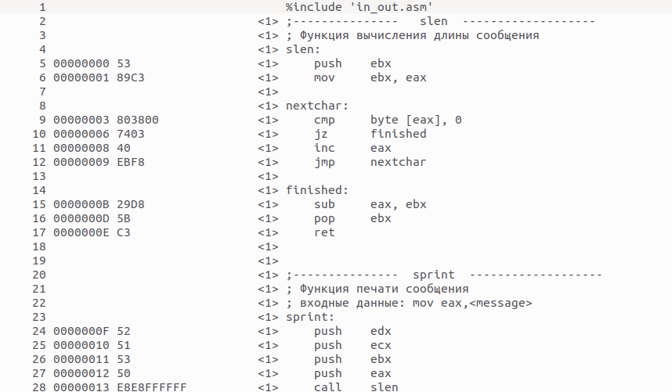

Файл листинга

Удалим в файле листинга один операнд:(??)

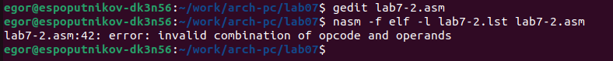



Ошибка компиляции файла листинга

# 4 Выполнение самостоятельной работы

(Вариант №4) 1. Напишем программу нахождения наименьшей из 3 целочисленных переменных a,b и c. Значения переменных выберем из табл. 7.5 в соответствии с вариантом, полученным при выполнении лабораторной работы № 6. Создадим исполняемый файл и проверим его работу.(??)

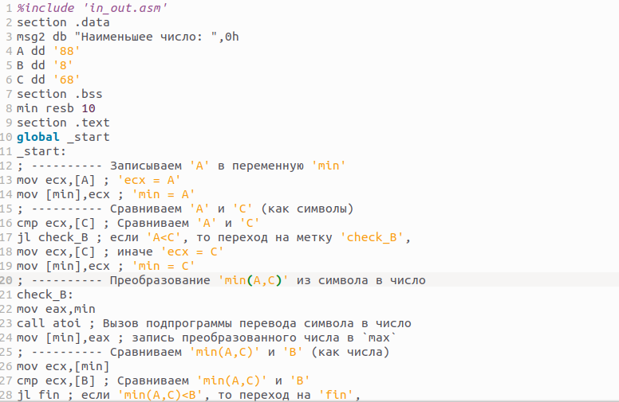

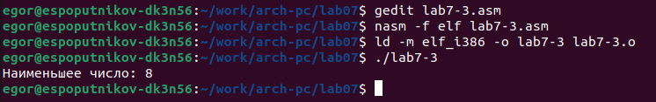

Задание №1

1. Напишите программу, которая для введенных с клавиатуры значений x и a вычисляет значение заданной функции f(x) и выводит результат вычислений. Вид функции f(x) выбрать из таблицы 7.6 вариантов заданий в соответствии с вариантом, полученным при выполнении лабораторной работы № 7. Создайте исполняемый файл и проверьте его работу для значений x и a из 7.6.(??)

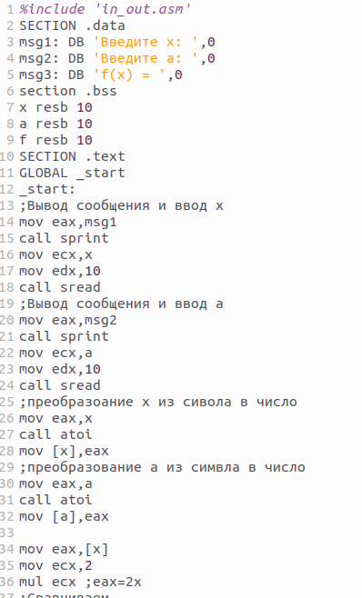

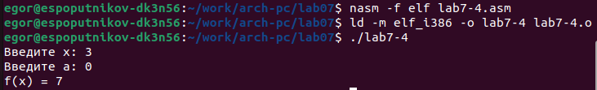

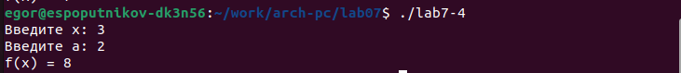

Задание №2

# 5 Выводы

Я изучил команды условного и безусловного переходов. Приобрел навыки написания программ с использованием переходов. Ознакомился с назначением и структурой файла листинга.